1. **La méthode des transactions (Paiement sur la plateforme BladiPay)**

**1-1 Recharge Mobile**

Une fois que l’utilisateur sélectionne le produit (par exemple : **4.95 euros = 1000 DA**), il clique sur **"Continuer"**. Une page de paiement par carte bancaire s’affiche alors, où il saisit son **nom**, son **numéro de carte bancaire**, ainsi que les informations nécessaires.

Après validation du paiement :

* Un **justificatif de paiement** ainsi qu’un **code de suivi (tracking)** sont envoyés automatiquement par e-mail.
* Sur le tableau de bord de l’administrateur, les informations suivantes sont enregistrées : **nom**, **prénom**, **adresse e-mail**, **numéro de téléphone** et **montant de la commande**…

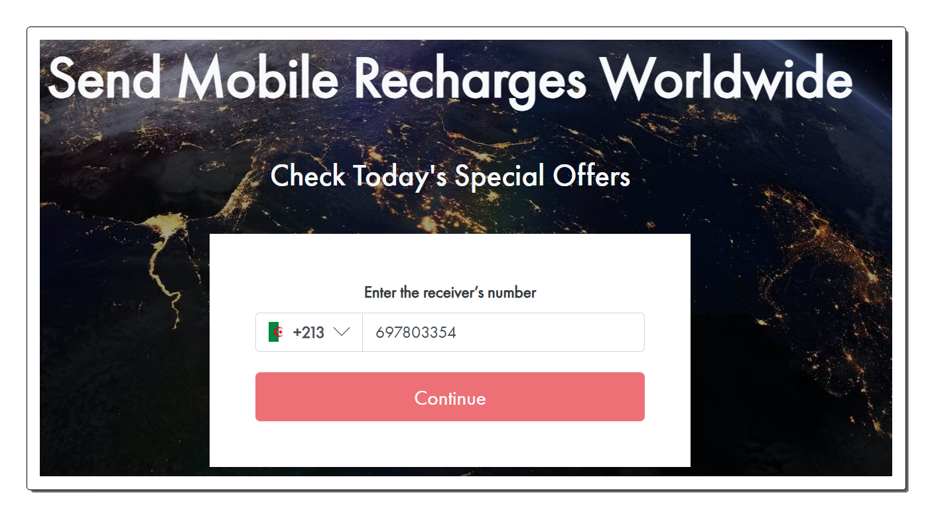

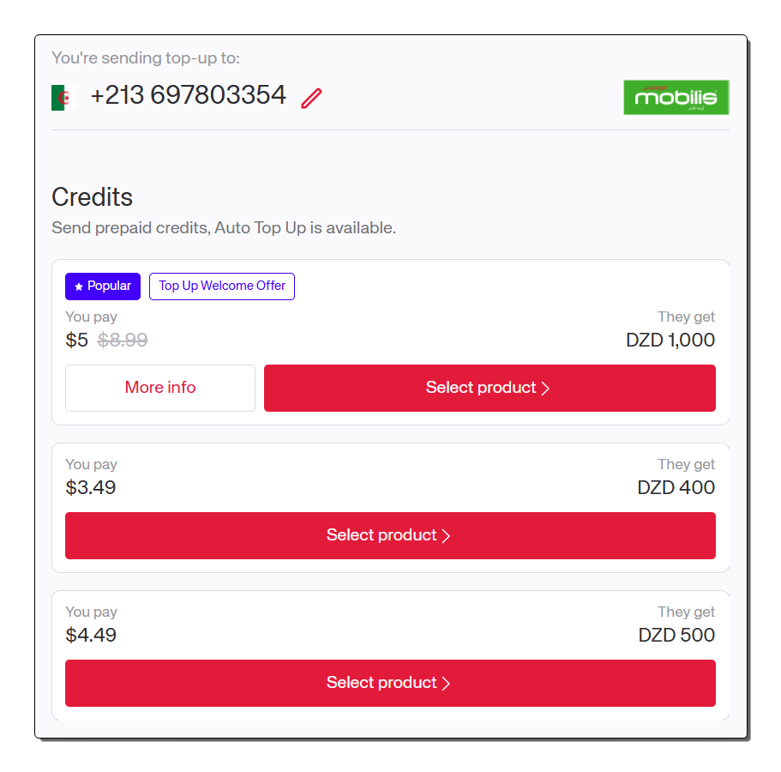

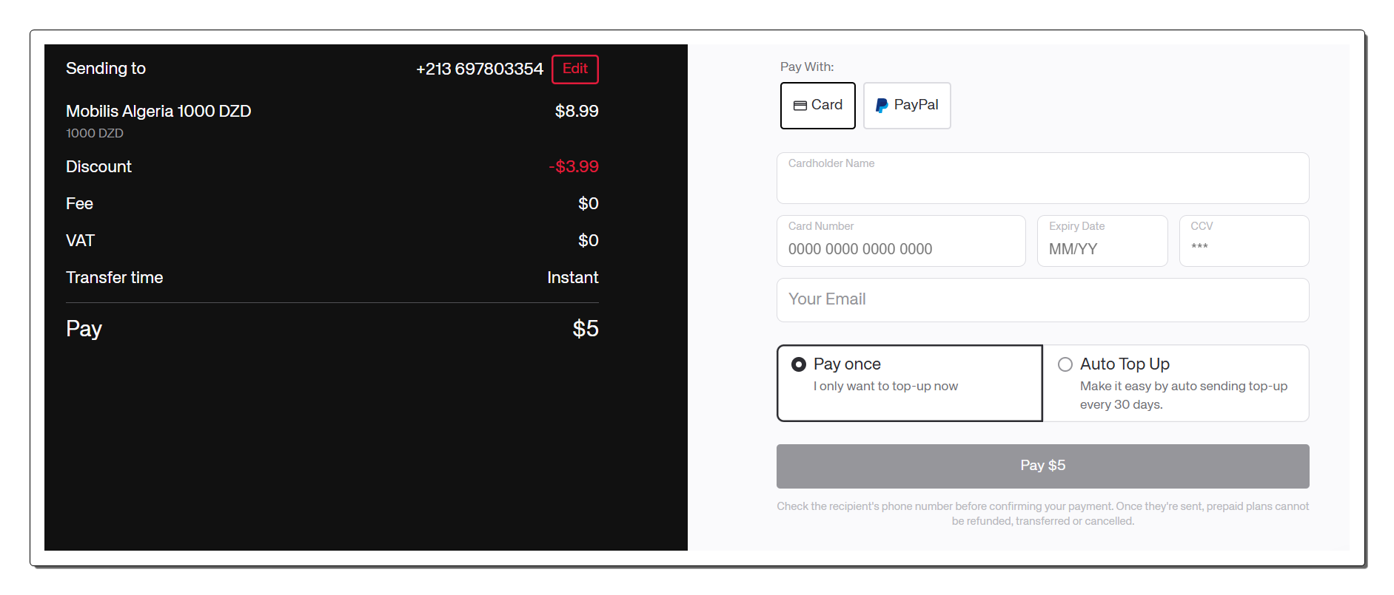

* 1. **Transfert euros vers dinars (Achat de dinars)**

Lorsque l’utilisateur sélectionne l’option de **transfert d’argent de l’euro vers le dinar algérien**, une page s’affiche avec un **simulateur**. Celui-ci affiche le **taux de change actuel** et permet de **calculer automatiquement** le montant en dinars correspondant à la somme envoyée en euros.

Après avoir choisir le montant souhaité, l’utilisateur clique sur **"Continuer"**. Une page de **paiement sécurisé par carte bancaire** apparaît. L’utilisateur doit y renseigner les informations suivantes :

* **Nom et prénom**
* **Adresse e-mail**
* **Numéro BaridiMob**
* **Numéro téléphone**

Une fois le paiement effectué :

* L’utilisateur reçoit par **e-mail** un **justificatif de paiement** ainsi qu’un **code de suivi (tracking)** de sa commande.
* Côté administrateur, une notification est générée avec les détails suivants : **nom, prénom, montant payé, et numéro BaridiMob**, **numéro téléphone**

**Deux options de transfert sont proposées :**

1. **Moins de 400 €** : Le transfert est effectué directement par **BaridiMob**. (3-6h)
2. **Plus de 400 €** : L’utilisateur doit **joindre** une photo ou PDF du **chèque postal** pour qu’il reçoit son argent (24-48h)

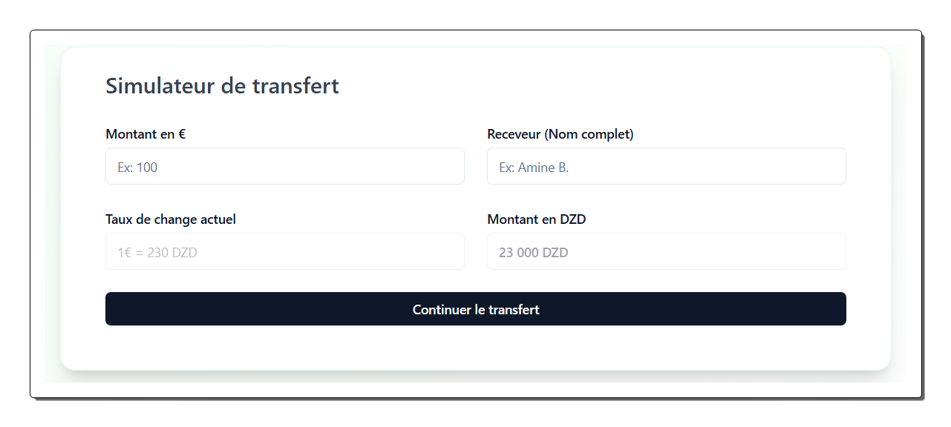



* 1. **Transfert dinars vers euros (Achat de l’euros)**

Lorsque l’utilisateur choisit l’option **"Achat d’euros"**, une page contenant un **simulateur** s’affiche. Ce simulateur indique le **taux de change actuel** et permet de **calculer automatiquement** le montant en euros correspondant à la somme envoyée en dinars.

Après avoir sélectionné le montant souhaité, l’utilisateur clique sur **"Continuer"**. Il est alors redirigé vers une **page de demande** dans laquelle il doit remplir les informations suivantes :

* **Nom et prénom**
* **Adresse e-mail**
* **Numéro IBAN du compte bancaire**
* **Numéro de téléphone**
* **Son numéro baridiMob**

En cliquant de nouveau sur **"Continuer"**, une page s’affiche avec une **demande de paiement via BaridiMob**. Lorsqu’il confirme cette étape, il reçoit un **e-mail contenant les informations nécessaires**, notamment le **numéro BaridiMob**.

Une fois le paiement effectué :

* L’utilisateur **rejoint un justificatif de paiement à sa commande**.
* L’administrateur reçoit toutes les informations liées à la commande, à savoir :
  + **Nom et prénom**
  + **Adresse e-mail**
  + **Numéro de téléphone**
  + **Numéro IBAN**
  + **Numéro BaridiMob**
  + **Justificatif de paiement**



1. **Les paramètres :**

**2-1 Recharge Mobile :**

2.99€ = 500 DA

3.99€ = 750 DA

4.95€ = 1000 DA

7.99€ = 1500 DA

9.99€ = 2000 DA

* 1. **Transfert euros vers dinars (Achat de dinars)**

100€ = 24500

* 1. **Transfert dinars vers euros (Achat de l’euros)**

26300 DA = 100€

Des réponses pour les questions posées :

* Dark theme (juste pour l’admin)
* La langue de la plateforme est en français